МІНІСТЕРСТВО ОСВІТИ І НАУКИ УКРАЇНИ

ЛЬВІВСЬКИЙ НАЦІОНАЛЬНИЙ УНІВЕРСИТЕТ ІМЕНІ ІВАНА ФРАНКА

Факультет електроніки і комп’ютерних технологій

**Звіт**

про виконання лабораторної роботи № 3

«налаштування і основні прийоми роботи з аналізатором мережевих

пакетів Wireshark.»

**Виконав:**

студент групи ФеП-13

Карсанашвілі А.Р.

**Викладач:**

Продивус А.М.

**Львів 2020**

**Мета**: ознайомитися з програмою Wireshark. Завантажити, встановити і запустити Wireshark, дослідити його базові можливості.

**Порядок виконання роботи:**

1. Успішно завантажив та інсталював Wireshark та його додаткові компоненти на комп’ютер:

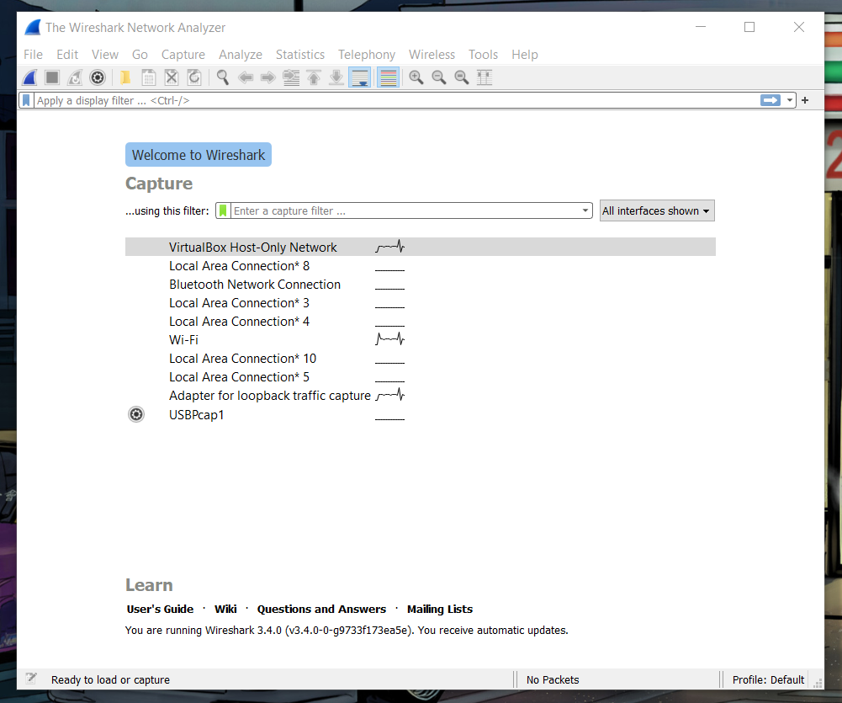

2. Провів тестовий запуск Wireshark:

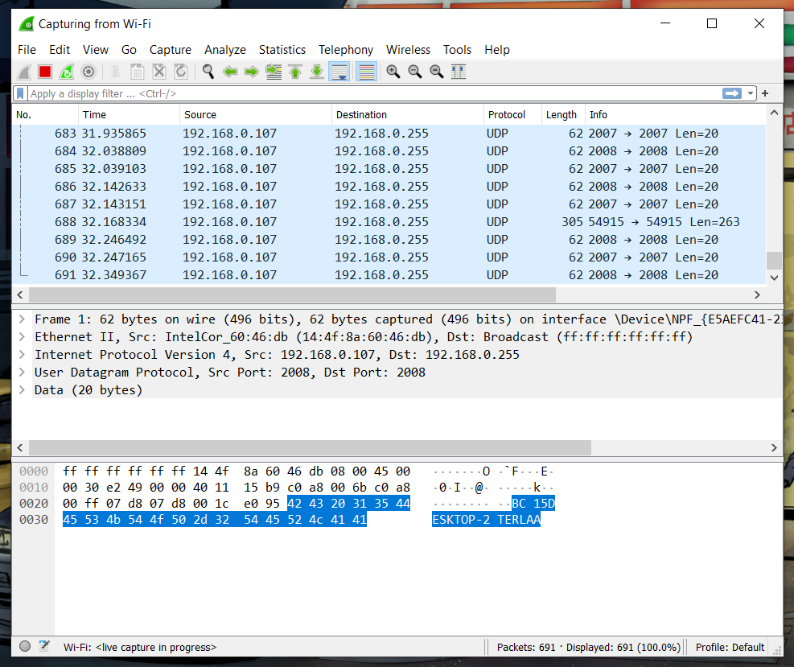

3. Провівши тестовий запуск Wireshark я захопив пакети з <http://elct.lnu.edu.ua/kin/intro.html> та завершив роботу:

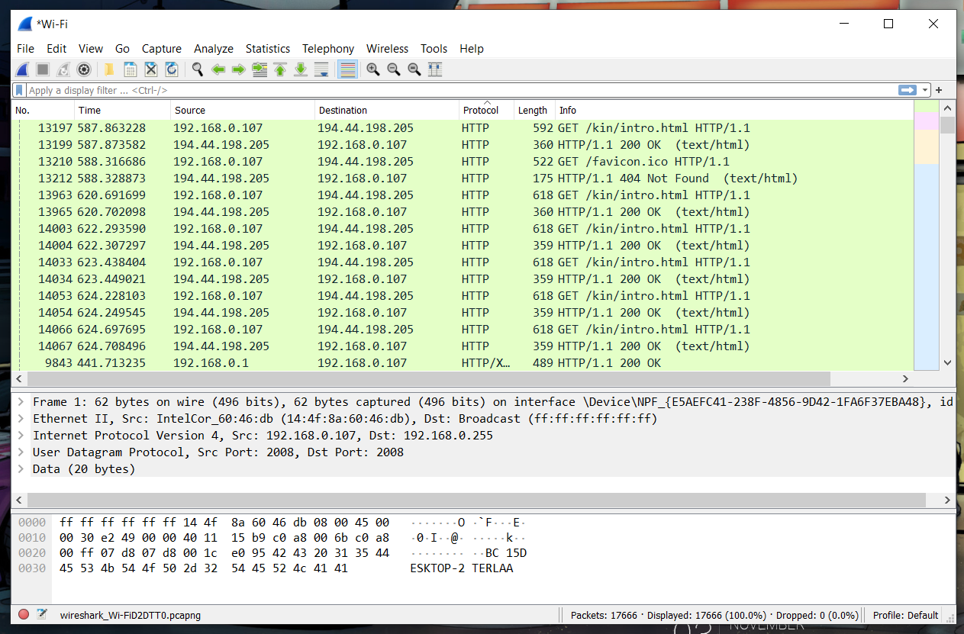

4. Перерахування протоколів: HTTP, ARP, BROWSER, DNS, ICMPv6(2, 3), MDNS, UDP…

5. Розрахунок часу:



407872 – 397518 = 0.010354 сек..

6. IP-адреса комп’ютера –192.168.0.107;

IP-адреса сервера – 194.44.198.205;

**Висновок:** в ході виконання лабораторної роботи я ознайомився з аналізатором мережевих пакетів – програмою Wireshark. Провів її пробний запуск та проаналізував отриманий результат. Визначив IP-адреси власного комп’ютера та сервера, чий протокол досліджував. Визначив час, за який минув від запиту до отримання відповіді та отримав витяг з повідомлень GET та OK протоколу HTTP.